Para carne y productos cárnicos según la ley islámica incluida en los estándares de la GSO, OIC/SMIIC y otros países islámicos.
اللحوم والمنتوجات اللحومية وفقا لشروط الشريعة الإسلامية اﻟﺘﻲ يتضمنها دليل هيئة المقاييس والمواصفات لدول مجلس التعاون الخليجي وباقي الدول الإسلامية
Halal Food & Quality “HFQ”, organismo de certificación acreditado y reconocido por GCC Accreditation Center, HAK, JAKIM, MoIAT, SASO, SFDA y otros, indica que en la empresa con ubicación de las instalaciones indicadas a continuación: |  | مؤسسة الأغذية الحلال والجودة ، جهة إصدار الشهادات الحلال المعتمدة والمعترف بها دوليا من طرفSASO, SFDA, GCC Accreditation Center, HAK, MoIAT, JAKIM وجهات أخرى، بآن الشركة والمنشاة المدرجة في الآسفل.
Nombre de empresa: | MATADERO ORIHUELA, SA |  | إسم الشركة:
Con CIF: | A 03.987.856 |  | برقم التسجيل التجاري:
Con dirección en: | POLÍGONO INDUSTRIAL PUENTE ALTO, C/K, 1-A, ORIHUELA (ALICANTE) |  | و المتواجدة بالعنوان
Con número de certificado: | HFQ-MAT-106/2014-10-01/A |  | مع شهادة الحلال رقم
Se ha realizado el sacrificio, corte y despiece de los productos de los lotes abajo detallados bajo supervisión del personal autorizado de Halal Food & Quality, y cumple los requisitos Halal del GSO993, GSO9, GSO2055-1, GSO 21, OIC/SMIIC 1, MS 1500, etc. |  | تم ذبح منتجات الدُفعات المفصلة أدناه وتقطيعها وتعليبها تحت إشراف مراقبين معتمدين لدى مؤسسة الأغذية الحلال والجودة، وتفي بمتطلبات الحلال المدرجة في المواصفات GSO993، GSO9، GSO2055-1، GSO 21، OIC/SMIIC 1، MS 1500، إلخ.

Productos Supervisados: | CANALES OVINO | المنتوج المراقب:
Número de certificado de lote: |  | رقم اﻟﺘﺴﺠﻴﻞ اﻟﻤﺮﺧﺺ ﺑﻪ ﻟﻠﻤﻨﺘﻮج الحلال:
RGSEAA / Registro Sanitario: | 10.05739/A | رﻗﻢ اﻟﺘﺴﺠﻴﻞ اﻟﻄﺒﻲ:
Número de unidades: | 300 | رﻗﻢ الوحدات/اﻟﻤﺠﻤﻮﻋﺔ:
Peso: | 5.000´00 | الوزن:
Número de licencia del remolque: | R 0058 BCP | رقم تسجيل المقطورة:
Número de lote: | 47.566 | رقم الدفعة:
País de origen: | ESPAÑA | ﺑﻠﺪ اﻷﺻﻞ:
País de destino: | ARGELIA | ﺑﻠﺪ اﻟﻮﺟﻬﺔ:
Proveedor: | INDUSTRIAS CÁRNICAS HALA, SL | المصدر:
Importador: | SARL K M V  HAY BEN MERED GROUPE DE PROPRIETE 594  DEPARTEMENT 3 MAGASIN 8 REZ DE CHAUSSEE  Bordj El Kifane ALGER ALGERIE | المستورد:
Transporte: | TERRESTRE / MARÍTIMO | اﻟﻨﻘﻞ:
Fecha de sacrificio: | 23-26/03/2024 | ﺗﺎرﻳﺦ اﻟﺬﺑﺢ:
Fecha de empaquetado: | 26/03/2024 | تاريخ التعبئة
Fecha de caducidad del producto: | 17-20/04/2024 | ﺗﺎرﻳﺦ ﻧﻬﺎﻳﺔ ﺼﻼﺣﻴﺔ المنتوج:
Nombre del Matadero: | MATADERO ORIHUELA, SA | إسم المسلخ:
Sacrificado por: | ALI HADDIOUI | اﻟﻤﺴﺆول ﻋﻦ اﻟﺬﺑﺢ (الجزار):
Nº del matarife autorizado: | HFQ-MAT-106/2014-10-01/A-M-01 | رقم رخصة المسؤول الجزار:
Sacrificio supervisado por: | MIMOUN | المراقب والمشرف على الذبح:

Valencia, , 2023 فالينسيا, بتاريخ

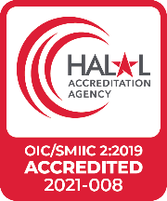
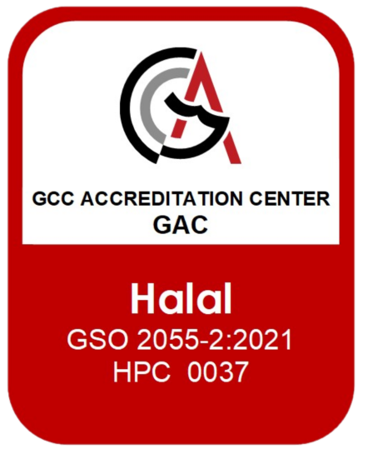

Número de certificado de lote |  | رقم اﻟﺘﺴﺠﻴﻞ اﻟﻤﺮﺧﺺ ﺑﻪ ﻟﻠﻤﻨﺘﻮج الحلال:

Nº de Lote  رقم الدفعة | Especies  النوع | Nombre del producto  إسم المنتوج | Peso: (Kg)  الوزن | Nº Unidades الوحدات | Fecha de sacrificio /  .تاريخ الذبح/ | Fecha de empaquetado/ تاريخ الإنتاج | Fecha de caducidad  تاريخ  إنتهاء الصلاحية
47.566 | OVINOS | CANALES OVINO | 5.000´00 | 300 | 23-26/03/2024 | 26/03/2024 | 17-20/04/2024

Atestaciones:  - El sacrificio se ha realizado en un matadero aprobado, y bajo la supervisión de personal autorizado por Halal Food & Quality, por matarifes musulmanes acorde a los requisitos de los estándares Halal GSO, OIC/SMIIC, MS1500, etc.  - Todos los productos de este lote han sido producidos acorde los requisitos de la ley islámica y son aptos para el consumo de Halal.  - Este certificado es solo válido para los productos y cantidades reflejados en el mismo.  - Los productos cárnicos se produjeron en un país y un establecimiento autorizado para exportar carne halal a los países del GCC y de los países de la OIC. | تعليقات:  - تم الذبح في أحد المسالخ المعتمدة حلال لدينا وتحت إشراف مراقبين تابعين لنا، وقد ذبح بأيادي ذباحين مسلمين وباستخدام سكاكين توافق المواصفات والمقاييس الحلال GSO, OIC/SMIIC, MS1500, etc..  - كل وحدات هذه الدفعة تستوفي شروط الشريعة الإسلامية وتعتبر لحوم ومنتوجات حلال.  - هذه الشهادة صالحة فقط للمنتوجات والكميات المدرجة فيها  - هذه اللحوم الحلال مصدرها بلد ومؤسسة مرخص لها بتصدير اللحوم الحلال لدول مجلس التعاون الخليجي وباقي الدول الإسلامية.

Valencia, , 2023 فالينسيا, بتاريخ

